OBRAZLOŽENJE UZ IZMJENE I DOPUNE PRORAČUNA GRADA KORČULE ZA 2021. GODINU

Prijedlog Izmjene i dopune Proračuna Grada Korčule za 2021. godinu, sastavljen je na temelju Zakona o proračunu (Narodne novine“ broj 87/08, 136/12 i 15/15) i Pravilnika o proračunskom računovodstvu i računskom planu („Narodne novine“ broj 124/14 – 108/20).

Proračun Grada Korčule za 2021. godinu usvojen je na sjednici Gradskog vijeća Grada Korčule od 22. prosinca 2020. godine sa planiranim prihodima i primicima u iznosu od 65.149.552 kuna, rashodima i izdacima u iznosu od 61.649.552 kuna, te su bila planirana i raspoloživa sredstva iz prethodnih godina (manjak prihoda) u iznosu od 3.500.000 kuna. Planirani su primici od zaduživanja u iznosu od 9.895.000 kuna.

U planirani Proračun za 2021. kao i projekcije za 2022. i 2023. godinu, prema danim uputama Ministarstva financija, bili su uključeni i svi prihodi proračunskih korisnika Grada (Gradska knjižnica Ivan Vidali, Gradski muzej Korčule, Dječji vrtić Korčula, Centar za kulturu Korčula i Ustanova Športski objekti), te rashodi i izdaci proračunskih korisnika koje financiraju iz tih prihoda (Konsolidirani proračun).

U Proračun za 2021. godinu uvršteni su slijedeći kapitalni projekti: modernizacija javne rasvjete, rekonstrukcija i opremanje palače Ismaeli-Gabrielis, obnova kuće Marka Pola, aglomeracije Grada, sufinanciranje kapitalnih projekata od interesa za Grad, Marmontov put, uređenje sportskih i dječjih igrališta, revitalizacija obrambenih utvrda grada Korčule, rekonstrukcija zgrade ex.restorana Liburna-novi prostori Gradske knjižnice, uređenje zgrade škole Dominče, rekonstrukcija škole u Čari, otkup zemljišta za gradske projekte, evidentiranje nerazvrstanih cesta, rekonstrukcija ulice Svete Barbare, obnova stare gradske jezgre te čišćenje „Tre pozzi“.
Kapitalni projekti koji nisu započeti i neće se niti započimat su: aglomeracije Grada, Marmontov put, rekonstrukcija ulice Svete Barbare, modernizacija javne rasvjete, evidentiranje nerazvrstanih cesta, čišćenje „Tre pozzi“, rekonstrukcija škole u Čari.

Proračunom neplanirani kapitalni projekti, a u realizaciji u ovoj 2021. godini su: uređenje Pijace u Postrani, uređenje obale na Vrniku koji su većim dijelom financirani iz sredstava državnih pomoći i gospodarska zona Lokva.

Ovom Izmjenom Proračuna Grada za 2021. godinu, predložen je iznos od 34.313.562 kn prihoda poslovanja, 119.411 kn prihoda od prodaje nefinancijske imovine, ukupno 34.432.973 kn prihoda, 11.983.852 kn primitaka od financijske imovine i zaduživanja, te 25.661.174 kn rashoda poslovanja, 19.024.441 kn rashoda za nabavu nefinancijske imovine i 1.467.000 kn izdataka za financijsku imovinu i otplate zajmova. Ukupno rashoda i izdataka 46.152.615 kn. Ostvareni manjak prihoda od nefinancijske imovine iznosi 264.210 kn, te ukupni prihodi i primici s uključenim manjkom iznose 46.152.615 kn, čime je osigurano načelo uravnoteženosti proračuna kojim ukupni prihodi i primici u cijelosti pokrivanju ukupne rashode i izdatke.

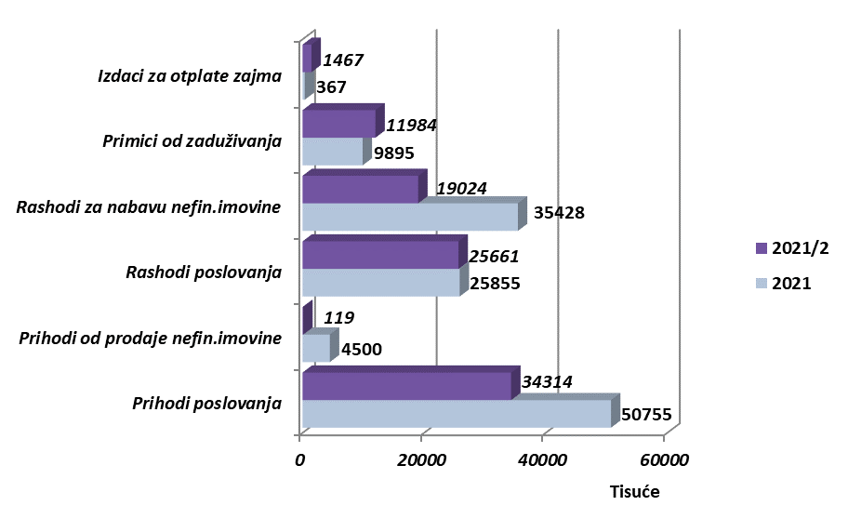

O PRIHODIMA I PRIMICIMA

Prihodi poslovanja Proračuna za 2021. godinu ovim se Izmjenama i dopunama Proračuna smanjuju za 16.440.990 kn odnosno za 32% i predviđaju u ukupnom iznosu od 34.313.562 kn, prihodi od prodaje nefinancijske imovine smanjuju se za 97% ili za 4.380.589 kn i planiraju od 119.411 kn, te primici od financijske imovine i zaduživanja povećavaju se za 2.088.852 kn ili 21% i planiraju u iznosu od 11.983.852 kn.

- Prihodi od poreza smanjuju se za 1.121.714 kn odnosno za 8% u odnosu na plan i to u podskupini poreza i prireza na dohodak u iznosu od 2.400.004 kn. Smanjenje prihoda rezultat je više planiranih prihoda od realiziranih, koje radi gospodarske krize uzrokovane epidemijom koronavirusa, nije bilo moguće ostvariti. Povećanje prihoda planirano je u podskupini poreza na imovinu u iznosu od 1.028.290 kn i to: 958.290 kn poreza na promet nekretninama i 70.000 kn poreza na kuće za odmor. Ova povećanja rezultat su nepredviđenog uprihođenja poreza po osnovu prodaje nekretnina. Prihodi poreza na potrošnju povećavaju se za 250.000 kn.

- Pomoći iz inozemstva i subjekata unutar općeg proračuna smanjuju se za 11.349.437 kn odnosno za 59%. Razlog ovom velikom smanjenju proizlazi iz nemogućnosti započimanja navedenih planiranih kapitalnih projekata financiranih sredstvima pomoći. Obzirom da su rashodi kapitalnih projekata u većem dijelu sufinancirani bespovratnim sredstvima EU, tako i dolazi do značajnog smanjenja državnih pomoći temeljem prijenosa EU sredstava, iz razloga njihove nerealizacije.

- Prihodi od imovine smanjuju se za 6.349 kn i to u podskupini prihoda od financijske imovine 9.700 kn dok u podskupini prihode od zakupa i iznajmljivanja imovine-javne površine i prihode od spomeničke rente, povećan je iznos od 3.351 kn.

- Prihodi od upravnih i administrativnih pristojbi, pristojbi po posebnim propisima i naknada smanjuju se za 3.774.438 kn ili 32%. Smanjenje od 4.030.000 kn planira se u podskupini komunalnih doprinosa i naknada radi nerealizacije komunalnih prihoda od novoizgrađenih zgrada poslovne i stambene namjene. Povećavaju se prihodi od turističke pristojbe za 340.000 kn radi bolje turističke sezone od očekivane.

- Prihodi od prodaje proizvoda i robe te pruženih usluga i prihodi od donacija smanjuju se za 29% ili 303.052 kn i to u podskupini donacija od pravnih i fizičkih osoba izvan općeg proračuna za 255.290 kn i prihoda od prodaje i od pruženih usluga proračunskih korisnika za 47.762 kn. Donacije su planirane u aktivnosti „Obilježavanja 450-te obljetnice obrane Korčule od Turaka“, a radi Korona krize, sve planirane aktivnosti obljetnice nisu realizirane.

- Kazne, upravne mjere i ostali prihodi povećavaju se za 114.000 kn. Povećanje rezultira knjigovodstvenim evidentiranjem iznosa otpisa obaveza prema dobavljačima u podskupini ostalih prihoda, na koje račune dobavljača je nastupila zastara plaćanja istih.

- Prihodi od prodaje neproizvedene dugotrajne imovine smanjuju se za iznos 4.447.563 kn odnosno 99% i planirani su u ukupnom iznosu od 17.437 kn. U ovom razdoblju, planirana prodaja zemljišta u vlasništvu Grada, nije realizirana u većem iznosu.

- Prihodi od prodaje proizvedene dugotrajne imovine povećavaju se za iznos 66.974 kn. U podskupini prihoda od prodaje stanova u vlasništvu Grada smanjenje je 10.000 kn a povećanje u podskupini prihoda od prodaje prijevoznih vozila i to 76.974 kn od prodaje službenog vozila VW Passat.

- Primici od zaduživanja povećavaju se za iznos 2.088.852 kn odnosno 21% te u ovoj godini iznose 11.983.852 kn. Zaduženje u iznosu 14.495.000 kn realizirano kod HBOR-a, namijenjeno predfinanciranju kapitalnih projekata sufinanciranih sredstvima iz EU fondova, nije korišteno planiranom dinamikom, tako je i planirani iznos korigiran, te se povećava na iznos 9.483.852 kn. Primici kredita namjenjeni projektu Modernizacije javne rasvjete, u iznosu od 6.300.000 kn, u cijelosti se ukidaju i novi iznos od 5.500.000 kn planira se u narednoj godini. Planiranim kratkoročnim zaduženjem kod poslovne banke u iznosu 2.500.000 kn, korištenjem dozvoljenog prekoračenja po redovnom računu Riznice, Grad planira pokriti rashode zemljišta za projekte Grada.

U nastavku grafički prikaz usporedbe prihoda poslovanja i primitaka po skupinama ekonomske klasifikacije Proračuna 2021. i predložene Izmjene i dopune Proračuna.

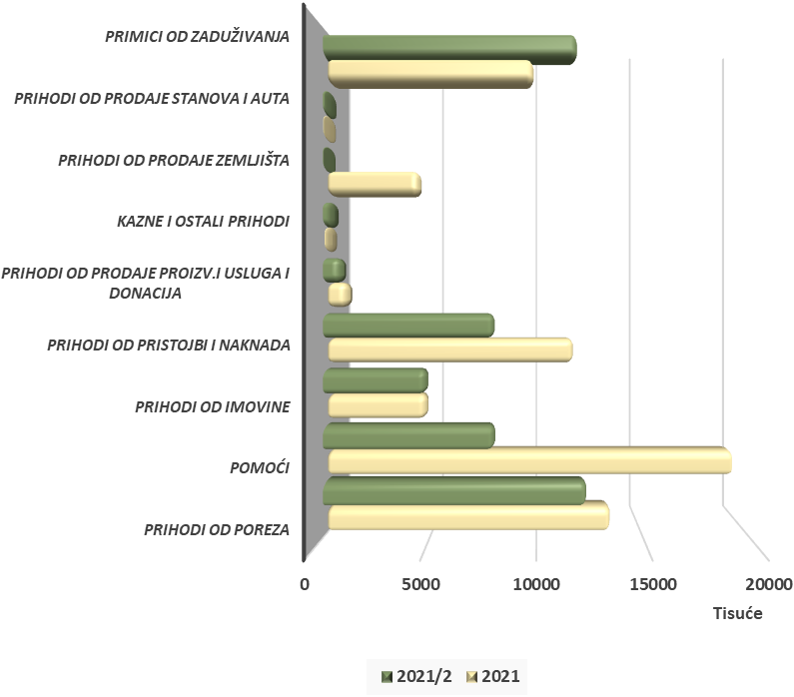

O RASHODIMA I IZDACIMA

Rashodi poslovanja ovim se izmjenama i dopunama Proračuna smanjuju se za 193.378 kn ili 1% i planiraju se od 25.661.174 kn, rashodi za nabavu nefinancijske imovine se smanjuju za iznos 16.403.559 kn ili 46% i planiraju se od 19.024.441 kn, izdaci za financijsku imovinu i otplate zajmova povećavaju se za 1.100.000 kn ili 300% i iznose 1.467.000 kn.

- Rashodi za zaposlene povećavaju se za 407.469 kn ili 5%. Povećanje je evidentno u podskupini rashoda za plaće i to kod korisnika, najvećim dijelom dječjeg vrtića u iznosu od 210.800 kn, radi usklađivanja plaća. Povećanje od 79.974 kn u podskupini je ostalih rashoda za zaposlene iz razloga dodatnog neoporezivog primitka djelatnicima za podmirenje troškova prehrane i ostalih rashoda.

- Materijalni rashodi povećavaju su za iznos 1.402.677 kn ili 16%. U ovoj skupini rashoda manja povećanja evidentna su po svim podskupinama rashoda među kojima je najveće u podskupini rashoda za materijal i energiju u iznosu od 445.003 kn i to: uredski materijal i ostali materijalni rashodi, rashodi za energiju te materijal i dijelovi za tekuće i investicijsko održavanje za Gradsku upravu i Ustanove.

- Financijski rashodi povećavaju se za 160.166 kn ili 94% radi iznosa interkalarne kamate po kreditu HBOR-a za Projekte, te kamata odobrenog prekoračenja po poslovnom računu, korištenog radi nelikvidnosti uslijed financijskih posljedica uzrokovanih epidemijom koronavirusa.

- Subvencije planirane od 30.000 kn u ovom razdoblju nisu realizirane, te se ukidaju. Odnose se na naknade trgovačkom društvu KORA d.o.o. za sudjelovanje na projektu Revitalizacija obrambenih utvrda grada Korčule u svojstvu Partnera a temeljem prijenosa sredstava iz fondova EU prema zahtjevima za nadoknadom sredstava (ZNS).

- Pomoći dane u inozemstvo i unutar općeg proračuna se odnose na pomoći proračunskim korisnicima drugih proračuna kao što su Dom zdravlja Korčula, Zavod za hitnu medicinu, osnovna glazbena škola, općina Lumbarda i Fond za zaštitu okoliša i energetsku učinkovitost. Planirane pomoći u ovoj skupini smanjuju se za iznos 440.000 kn ili 35%. Smanjenje se u cijelosti odnosi na smanjenje rashoda u aktivnosti Gospodarenja otpadom i to Fondu, koji nisu izvršeni prema planu. Povećanje je na stavci rashoda za kapitalne pomoći općini Lumbarda, koje je bilo planirano na stavci kapitalnih pomoći trgovačkom društvu KTD Mindel d.o.o. u aktivnosti Sanacije odlagališta otpada. Obzirom da se u ovoj godini, sanacija provodi posredstvom općine Lumbarda, bilo je potrebno izmijeniti analitički konto.

- Naknade građanima i kućanstvima na temelju osiguranja i druge naknade smanjuju se za 9% ili 70.000 kn. Smanjenje proizlazi iz smanjenja na stavci kredita za školovanje koji će biti isplaćeni u siječnju 2022., a većina studenata završila je studiranje te se smanjuje broj korisnika. Povećanje je na stavci socijalnih naknada građanima i kućanstvima u iznosu od 50.000 kn, a smanjenje na aktivnosti potpora umirovljenicima u iznosu od 50.000 kn.

- Ostali rashodi i donacije smanjuju se za iznos 1.623.690 kn ili 26%. Najveće smanjenje u aktivnosti je Obilježavanja 450-te obljetnice obrane Korčule od Turaka u iznosu od 708.640 kn. Smanjuju se rahodi u aktivnosti manifestacija za 100.000 kn, potpore obrtnicima i poduzetnicima 280.000 kn, pomoći braniteljima 270.000 kn te 72.400 kn u aktivnosti Poticaj djelovanja određenih udruga.

- Rashodi za nabavu neproizvedene dugotrajne imovine odnose se na rashode za kupnju građevinskih zemljišta, te softverske licence. Rashodi za zemljište povećavaju se za 175.750 kn radi većih rashoda prilikom kupnje zemljišta na području GZ Love, dok rashodi za kupnju licenci za računala Gradske uprave, nisu realizirani te se prebacuju za slijedeću godinu.

- Rashodi za nabavu proizvedene dugotrajne imovine smanjuju se za 7.643.524 kn ili 39%. Ovo smanjenje odnosi se na nezapočimanje planiranih kapitalnih projekata od kojih su najznačajniji: Modernizacija javne rasvjete 6.300.000 kn i Aglomeracije Grada 1.650.000 kn, kao i smanjenje započetih, izradu planske dokumentacije, nabavu novog službenog vozila.

- Rashodi za dodatna ulaganja na nefinancijskoj imovini smanjuju se za 65% ili 8.925.785 kn i pretežito se odnose na smanjenje rashoda u aktivnosti sufinanciranja kapitalnih projekata 5.000.000 kn, Marmontov put 2.000.000 kn, rekonstrukcija škole u Čari 2.000.000 kn, uređenje zgrade škole Dominče 1.684.685 kn, uređenje nerazvrstanih cesta 500.000 kn, dok se povećavaju na stavci uređenja šetališta Tina Ujevića 2.337.150 kn i uređenje obale na Vrniku 518.750 kn.

- Izdaci za otplatu glavnica primljenih kredita i zajmova povećavaju se za 1.100.000 kn ili 300%. Planirano je dodatnih 1.000.000 kn izdataka za otplatu kredita HBOR-a za predfinanciranje kapitalnih Projekata Grada. Obzirom da su bespovratna sredstva EU fondova, prema Zahtjevima za nadoknadom sredstava plaćenih računa dobavljača iz kreditnog zaduženja, počela pristizati, tako će se istim sredstvima otplaćivati glavnica kredita.
Planirano je i 100.000 kn za otplatu beskamatnog zajma Ministarstva financija realiziranog sukladno Naputku o načinu isplate beskamatnog zajma JLP(R)S, HZMO i HZZO.
Otplata glavnice dugoročnog kredita kod Zagrebačke banke d.d. u cijelosti je u ovom razdoblju izvršena.

U nastavku grafički prikaz usporedbe rashoda i izdataka po skupinama ekonomske klasifikacije Proračuna 2021. i predložene Izmjene i dopune Proračuna.

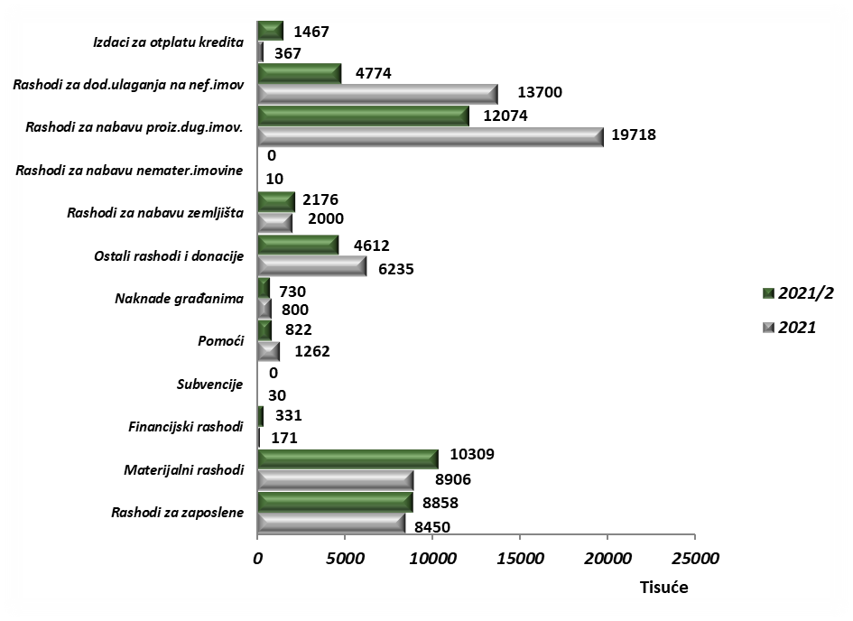

U tablici je prikaz planiranih iznosa rashoda proračunskih korisnika prije i nakon izmjena:

R.br. | PRORAČUNSKI KORISNIK | PLAN 2021. | PLAN 2021./2
1. | Gradski muzej | 967.134 | 969.484
2. | Gradska knjižnica | 788.400 | 730.341
3. | Dječji vrtić | 3.770.634 | 4.058.944
4. | Centar za kulturu | 1.175.000 | 1.129.362
5. | Ustanova športski objekti | 1.960.000 | 2.046.872
 | UKUPNO: | 8.661.168 | 8.935.003

